参照秘密级管理★启用前
试卷类型:A
泰安市2024年初中学业水平考试历史试题
本试卷分第卷和第卷，共8页。满分50分，考试时间60分钟。答题前，考生务必将姓名、座号，准考证号填写在答题卡规定的位置。考试结束后，将试卷.答题卡交回。
第I卷（选择题）
说明：本大题共15小题，每小题1分，共15分。在每小题所列的四个选项中，只有一项符合题目要求。请将正确答案涂在答题卡相应的位置。
1. 《春秋左传注朴》记载:“故封立亲戚为诸侯之君，以为蕃篱，屏蔽周室”。材料描述的制度是（ ）
A. 禅让制 B. 分封制 C. 王位世袭制 D. 皇帝制度
2. 《史记》记载，汉文帝要求“治霸陵皆以瓦器，不得以金银铜锡为饰”。2021年中国十大考古发现之一的汉文帝霸陵中，出土的文物大部分都是陶俑，还有陶器、铁器小件。这表明了（ ）
A. 考古发现否定了文献的真实性 B. 《史记》所有记载都真实可信
C. 汉文帝提倡节俭，反对奢侈浮华 D. 汉文帝把冶铁经营权收归中央
3. 下表是我国古代部分朝代采取的政治措施，这些措施反映了（ ）
朝代 | 秦朝 | 西汉 | 宋朝 | 明朝 | 清朝
政治措施 | 郡县制 | 颁布“推恩令” | 设置通判 | 设三司 | 恢复设置行省

A. 强化中央对地方的管理 B. 加强监察制度
C. 加强皇帝对中央机构的管理 D. 推进民族交融
4. “诗果互证”是历史研究方法之一。下列诗句能够印证唐朝盛世景象的是（ ）
A. 秦王扫六合，虎视何雄哉!（李白《古风》）
B. 忆昔开元全盛日，小邑犹藏万家室。（杜甫（忆替》）
C. 生当作人杰，死亦为鬼雄。（李清照《夏日绝句》）
D. 开辟莉楼逐荷夷，十年始克复先基。（郑成功《复台》）
5. 下列宣传口号或思想主张与历史事件对应正确的是（ ）
A. “变亦变，不变亦变”——鸦片战争 B. “民主”“科学”——百日维新
C. “停止内战，一致对外”——甲午中日战争 D. “自强”“求富”——洋务运动
6. 中华民国临时政府曾将《卿云歌》定为国歌，其中的歌词有“时哉夫，天下非一人之天下也。”这反映了（ ）
A. 民主共和成为潮流 B. 戊戌变法顺利开展
C. 洋务运动逐步深入 D. 新文化运动兴起
7. 同学们在进行单元复习时，搜集整理了关天培、左宗棠、邓世昌、张自忠、左权等人的事迹。该单元的主题是（ ）
A. 应对边疆危机，巩固国家统一 B. 反抗专制统治，确立民主政体
C. 向西方学习，进行近代化探索 D. 反抗外来侵略，争取民族独立
8. 大革命失败后，中国共产党进行了一系列探索，开尽了一条适合中国国情的革命道路。下列著作中对这条道路最时进行科学阐述的是（ ）
A. 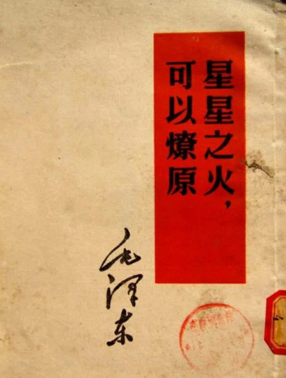 B. 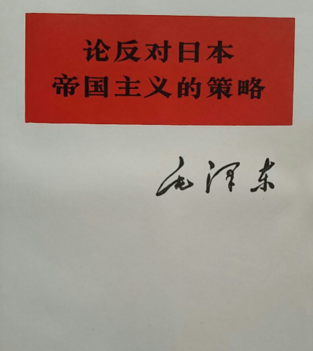
C. 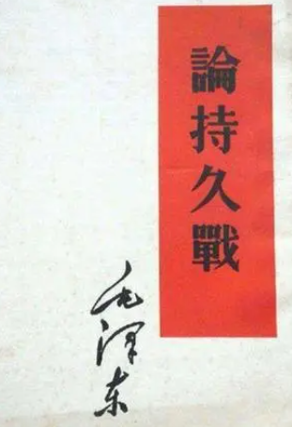 D. 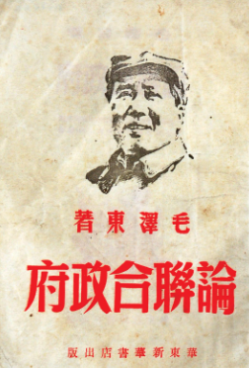
9. 历史叙述有史实陈述、历史评价等方式。历史评价是对历史现象或历史事件进行态度与价值的评判表达。下列选项中属于历史评价的是（ ）
A 1945年10月10日，国共双方签署了“双十协定”
B. 1947年，中国共产党颁布了《中国土地法大纲》
C. 三大战役大大加速了人民解放战争在全国的胜利
D. 1949年4月，人民解放军横渡长江，占领南京
10. 下图是1954年山东胶县（今胶州市）一位二十岁女性选民的选民证。推测该文物当时是为了迎接（ ）
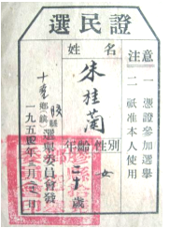
A. 中国人民政治协商会议第一届全体会议的召开
B. 第一届全国人民代表大会的召开
C. 中国共产党第十二次全国代表大会的召开
D. 中国共产党第十四次全国代表大会的召开
11. 下图为我国与各国建立外交关系情况示意图。其中（1970-1980年）处取得的外交成就是（ ）
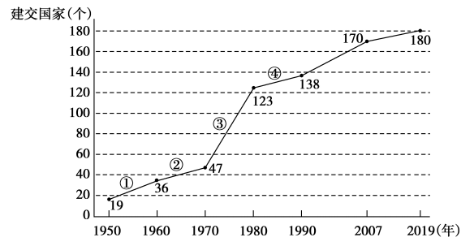
A. 和平共处五项原则的提出 B. 提出“求同存异”方针
C. 中国恢复在联合国的合法席位 D. 加入世界贸易组织
12. 下列示意图描述了古代某国家兴起及发展的历程，它是（ ）
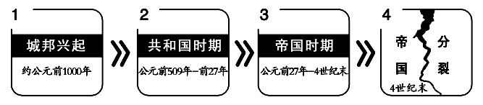
A. 古代希腊 B. 亚历山大帝国 C. 迦太基 D. 古代罗马
13. 古希腊先哲苏格拉底主张人应该“认识你自己”；但丁的名言“人不能像走兽那样生活，应该追求知识和美德。”材料反映的共同核心思想是（ ）
A. 人文主义 B. 重农抑商 C. 专制主义 D. 理性主义
14. 英国维多利亚女王在1851年一则日记中写道：“今天是我们生活中最伟大、最光荣的一天……这个宏伟的建筑物里面布满了各种展品和装饰品……将来自天涯海角的艺术与工业联合起来。”女王可能看到并引以为豪的展品是（ ）
A. 飞机 B. 蒸汽机 C. 白炽灯 D. 电话
15. 人们通常把标志性事件作为定位历史的坐标，下列事件与结论对应正确的是（ ）
选项 | 事件 | 结论
A | 俄国二月革命 | 建立了第一个无产阶级专政国家
B | 苏俄新经济政策 | 巩固了工农联盟，促使国民经济稳步发展
C | 珍珠港事件 | 世界反法西斯同盟正式形成
D | 不结盟运动 | 新的世界格局形成

A A B. B C. C D. D
第Ⅱ卷（非选择题）
说明：本大题共4小题，第16题10分，第17题11分，第18题7分，第19题7分，共35分。请考生按照要求将试题答案答在答题卡上相应位置。
16. 国家统一是历史发展的必然趋势。阅读材料，回答问题。
材料一
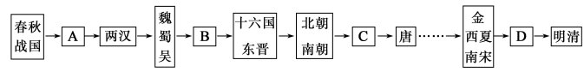
（1）根据材料一中国古代朝代（部分）更替示意图，填写图中B、C所代表的两个朝代名称。
（2）下列史实发生在东汉的是：________；发生在明朝的是：________。（填写序号）
①设置驻藏大臣；②开辟丝绸之路；③完善三省六部制；④实行重文轻武政策；⑤郑和下西洋；⑥贞观之治；⑦光武中兴；⑧八股取士。
材料二
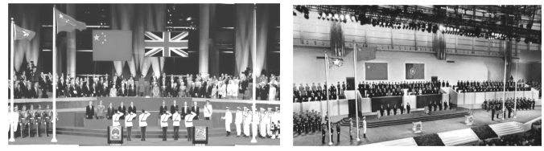
图1 中英香港政权交接仪式 图2 中葡澳门政权交接仪式
（3）选取材料二中的任意一幅图片进行简要介绍。
材料三
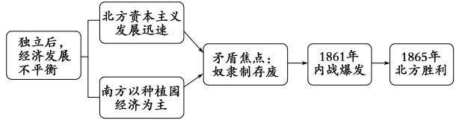
（4）根据材料三思维导图，指出这场战争产生的积极影响是什么？
（5）综合上述材料，概括实现国家统一的有效途径。
17. 泰安市某学校八年级学生进行了一次历史学习探究活动，请你参与进来，完成相关任务。
探究一 文物中的历史
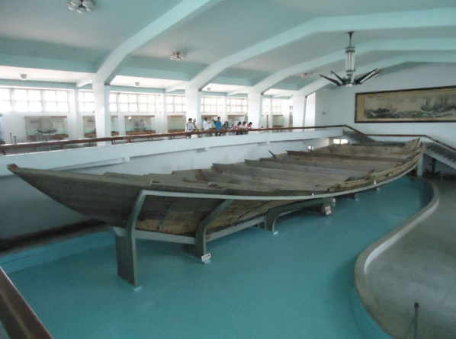  福建泉州出土的宋代海船 | 这艘船载重量大，设置了水密隔舱，增加了抗沉性和横向强度。船上使用指南针，能准确地辨别航向。

（1）从探究一提供的出土文物中，你能获取哪些历史信息？
探究二 会址（旧址）中的历史
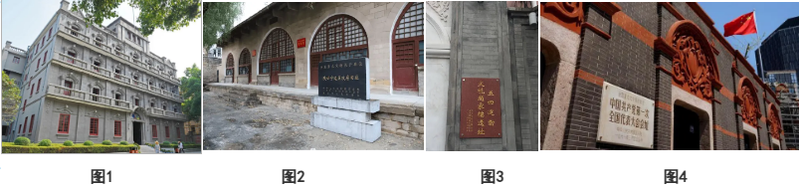
（2）根据上图，仿照图1的示例（见下表），填写A、B、C、D的内容，并写出你的感悟或认识。
重要会址或旧址 | 重大事件 | 革命精神 | 感悟、认识
图1 | 南昌起义 | 建军精神
A | 五四运动 | B
图4 | C | 建党精神
D | 敌后战场的抗战 | 抗战精神

探究三 文献中的历史
分散的、落后的小农经济所能提供的产品越来越不能满足国家经济建设发展的需要，粮食问题日益严重。因此，社会主义工业化不可能建立在小农经济基础之上，只有农业集体化才能解决工业和农业两个经济部门发展不相适应的矛盾。  ——《党史百年·对农业的社会主义改造》 | 1978年，安徽凤阳县小岗村创造出“包干到户”的尝试。安徽、四川等省一些地方在推进实行联产到组等责任制的同时，也开始试行包产到组……1980年，邓小平发表谈话支持改革。同年，中共中央指出包产到户不会脱离社会主义轨道。此后，包产到户、包干到户迅速在全国范围内普及。  ——中共中央党史研究室《中国共产党的九十年》

（3）根据两则文献结合所学知识，指出新中国成立初期和改革开放初期党和政府在农村采取了什么措施？有何共同作用？
（4）综合分析上述三个探究活动，概括史料的类别。
18. 阅读材料，回答问题。
材料 世界近代史大事记（部分）
时间 | 事件
1640年 | 英国资产阶级革命开始
17-18世纪 | 俄国彼得一世改革
17-18世纪 | 启蒙运动
1775年 | 美国独立战争爆发
1789年 | 法国大革命爆发
1848年 | 《共产党宣言》发表
1861年 | 俄国农奴制改革实施
1864年 | 第一国际成立
1868年 | 日本明治维新开始
1871年 | 巴黎公社革命爆发
——摘编自吴于廑、齐世荣主编《世界史》
（1）根据材料和所学知识，指出哪一事件为法国大革命作了重要理论准备？
（2）三个兴趣小组的同学根据材料，归纳了三个观点。请你任选一个观点进行阐述或说明。（要求：至少运用材料中的三个史实，能够做到史论结合，逻辑清晰）
第一小组观点：思想是行动的先导。
第二小组观点：改革是推动社会发展的动力。
第三小组观点：革命和改革是资本主义制度确立的主要方式。
19. 阅读材料，回答问题。
材料一 一位战地记者在描写第一次世界大战的某次战役时写道：“到处都是残骸、击破的战车、击毁的大炮，几个月来都是如此……有‘绞肉机’‘地狱’‘屠场’之称。”
……
1944年6月6日，即进攻日，英国和美国军队……开辟了第二战场。德国陷入东西两个战场的夹击之中。1945年8月8日，苏联对日宣战。这一新的威胁连同原子弹带来的灾难使得日本无条件投降。9月2日，战争正式结束。
——摘编自杰里·本特利、赫伯特·齐格勒著《新全球史》
（1）材料一中“有‘绞肉机’‘地狱’‘屠场’之称”、“开辟第二战场”分别指的是哪次战役？“战争正式结束”的标志事件是什么？
材料二 冷战开始后，德国问题便成为冷战的焦点。美、英、法、苏等国在各自的占领区内推行有利于本国的政策。德国逐渐分裂为两个不同的经济、政治实体。1949年，德国正式分裂。
——摘编自《世界历史》教师教学用书
（2）材料二中对德国实行分区占领是哪次会议提出的？德国分裂与冷战的关系是什么？
材料三 据不完全统计，约900万人在第一次世界大战中丧生，2000多万人受伤；第二次世界大战中军民伤亡共8000余万人，参战国物资总损失高达4万亿美元以上。战后，大国的军费开支不减反增，世界人民反对战争、要求和平的运动日益高涨。
——摘编自马克思主义理论研究和建设工程重点教材《世界现代史》
（3）根据材料三和所学知识，谈谈你对战争的认识。

